Приложение № 4
к извещению о проведении запроса котировок
в электронной форме № 88-11/21

ТЕХНИЧЕСКОЕ ЗАДАНИЕ

- Наименование предмета закупки: Приобретение товарно-материальных ценностей на вентиляционные установки СОК «Олимпия», ул. Чапаева, 22.
- Общие требования:
  - Качество поставляемого товара должно соответствовать стандартам и техническим условиям заводов-изготовителей, соответствовать государственным стандартам, действующим на территории РФ, предъявляемым к товарам такого рода. В случае, если товар подлежит обязательной сертификации в соответствии с действующим законодательством РФ, он должен иметь сертификат и знак соответствия.
  - Товар должен соответствовать требованиям, указанным в настоящем Техническом задании. Товар должен быть новым (товаром, который не был в употреблении, в ремонте, в том числе, который не был восстановлен, у которого не была осуществлена замена составных частей, не были восстановлены потребительские свойства), упакованным без следов повреждения, не находиться в залоге, под арестом или иным обременением.
  - Год производства товара – не ранее 2020 года.
- Условия поставки товаров и оказания сопутствующих услуг: Товар поставляется в упаковке, пригодной для данного вида товара, обеспечивающей сохранность товара при транспортировке, погрузочно-разгрузочных работах и хранении. Поставщик поставляет товар своим транспортом или с привлечением транспорта третьих лиц за свой счет.
- Сроки (периоды) и место поставки товара:
Поставка товара должна быть осуществлена одной партией в течение 10 календарных дней со дня заключения Договора.
Поставка Товара производится по адресу: г. Нижневартовск, ул. Чапаева, 22.
Вместе с товаром Поставщик должен передать Заказчику инструкцию по эксплуатации, сертификаты, обязательные для данного вида товара, и (или) иные документы, подтверждающие качество товара, оформленные в соответствии с законодательством Российской Федерации.
Поставщик должен известить о точном времени и дате поставки товара по телефону: 8(3466) 45-65-47 не позднее 2 (двух) рабочих дней до дня доставки. Поставка товара должна осуществляться в рабочие дни с 09 часов 00 минут до 18 часов 00 минут (по местному времени).
- Требования по объему гарантий качества товаров:
Поставщик гарантирует качество поставляемого товара. Срок предоставления гарантии качества на товар составляет 12 месяцев, но не менее гарантийного срока, определенного заводом-изготовителем для данного товара.
Началом срока гарантии считается день подписания товарных накладных. В гарантийных документах должны оговариваться условия нарушения гарантии.
В период гарантийного срока Поставщик обязуется производить необходимый ремонт, устранение недостатков в соответствии с требованиями действующего законодательства РФ.
Гарантийный срок на комплектующее изделие считается равным гарантийному сроку на основное изделие и начинает течь одновременно с гарантийным сроком на основное изделие.
На товар (комплектующее изделие), переданный Поставщиком взамен товара (комплектующего изделия), в котором в период гарантийного срока были обнаружены недостатки, устанавливается гарантийный срок той же продолжительности, что и на замененный.

- Наименования, количество и характеристики товаров:
№ п/п | Наименование товара | Описание товара, основные характеристики | Ед. изм. | Кол-во
1 | Электродвигатель 5АИ 132 S4 – или эквивалент  (примерный образец) 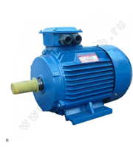 | Мощность (кВт) 7.5  Напряжение (В) 220/380  Частота вращения (об/мин) 1500  Ток статора 26.66/15.43  КПД 88  Коэф. мощности 0.84  Mmax/Mн 2.3  Мп/Мн 2.3  Iп/Iн 7.5  Вес 72  Класс защиты (IP) 55  Климатическое исполнение У2 | шт | 1
2 | Универсальный преобразователь для широкого спектра применений  ESQ-600-4T0075G/0110P – или эквивалент  (примерный образец)  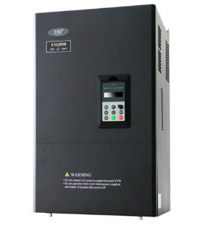 | Мощность: 7.5 кВт  Ток: 17 А  Напряжение: 380 В  Степень защиты: IP20  Габаритный размер ШхВхГ: 140х240х175 мм  Вес: 4.5 кг | шт | 2
3 | Провод ПВС  (примерный образец)  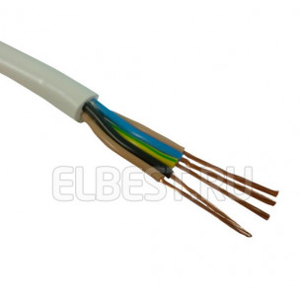 | Тип изделия Провод  Подтип изделия ПВС  Марка кабеля/ провода ПВС  Кол-во жил 5  Сечение или диаметр жилы 4.0 мм  Макс. напряжение эксплуатации 0.38 кВ  Исполнение кабеля/ провода круглый  Материал жил медь  Конфигурация жил многопроволочная круглая (мк)  Условия прокладки внутри зданий  Бронированный Нет  Цвет Белый  Производитель РЭК-Prysmian или эквивалент. | м | 66

Главный энергетик А.А. Цацин

